ЕДИНЫЙ ВСЕКУБАНСКИЙ
КЛАССНЫЙ ЧАС

«В ЕДИНСТВЕ НАША СИЛА!»

Цель: систематизировать и актуализировать знания учащихся об истории, социально-экономическом, политическом и культурном развитии нашей страны;
формировать активную позицию, направленную на участие молодежи в экономической и социально-политической жизни своей страны, региона, населенного пункта; формировать уважительное отношение учащихся к истории «малой родины», воспитывать любовь к родной земле, уважение к народным традициям ,
Ход занятия:
- Орг. момент
- Сообщение темы и цели
Чтобы определить тему нашего единого всекубанского классного часа послушайте сказку и определите её главную мысль. Чтение басни Л.Н.Толстого «Отец и сыновья».
Отец учил своих сыновей, чтобы они жили в согласии и всегда друг другу помогали и друг друга выручали. Но не слушались его сыновья -вечно ссорились. Велел тогда отец сыновьям принести веник и говорит:
- Сломайте его!
Сколько ни бились сыновья, не смогли сломать. Тогда отец развязал веник и велел сломать по одному пруту. Легко переломали сыновья прутья веника поодиночке. Отец и говорит:
- Так и вы, если в согласии жить будете, никто вас не одолеет; а если будете ссориться и всё поодиночке делать, - вас любой победить и обидеть сможет.
-Что автор хотел нам сказать?
-Какая тема нашего классного часа? (Верно. Тема нашего классного часа «В единстве наша сила!») слайд №1
-Как вы понимаете «единство»? (работа в парах) (Сплоченность, Мир, Дружба, Согласие)
Соберите пословицы, объясните их смысл (работа в группах)
Не имей 100 рублей, а имей 100 друзей.
По труду и честь.
В единстве народа – его свобода.
Единство народа все беды отводит.
Легка ноша поднятая сообща.
-Как вы понимаете смысл слова «ноша»?
- В чём смысл всех пословиц над которыми мы работали?
Обратите внимание, что единство присуще не только людям, но и животным. (просмотр мультфильма «В единстве сила».)
-Сегодня мы отправимся в увлекательное путешествие.
Первая остановка – Многонациональность России.
Посмотрите на карту России. В нашей стране живет много разных народов, которые заметно отличаются друг от друга своими привычками, обычаями и традициями. Они живут в разных уголках нашей огромной страны, говорят на своем национальном языке, но что, же их объединяет? (Наш общий дом Россия)
- В чем же сила народов России? (В единстве)
-Как вы думаете, как понимают друг друга разные народы России?
-Верно. Многонациональный народ нашей страны общается между собой на русском языке.
Следующая остановка – Сочи-2014
Мы сегодня с вами говорим о единстве, сплоченности, дружбе. Вспомните, какое знаменательное событие этого года показало силу единства нашего народа?
- Верно. Это олимпийские игры. Каждый спортсмен мечтает выступить и победить в Олимпийских играх. И наши спортсмены доказали, что они лучшие.
-А на паралимпийских?
-Что помогло им добиться таких результатов?
-Верно. Поддержка болельщиков, сплоченность команды, советы тренера.
-Можно сказать, что весь Российский народ был един?
- Так в чем сила народа? (В единстве)
Следующая остановка – Крым и Севастополь.
-Ребята, кто знает, жители какой республики захотели объединиться с Россией в марте этого года? (Жители полуострова Крым и города Севастополь)
Лазурные бухты,
Жемчужные волны,
Высокий, далекий огонь маяка.
Эх, Черное море,
Широкое море,
Родной Севастополь -
Любовь моряка.
- С момента подписания 18 марта 2014 года договора о вхождении в состав России Крым, включая Севастополь, является частью Российской Федерации.
- Почему это произошло? ( В Украине нет согласия между жителями разных регионов, мира и единства)
- Что бы вы посоветовали нашим братьям украинцам, для того, чтобы сохранить сильное государство. (Быть дружными, жить в согласии, потому что в единстве наша сила.)
Следующая остановка–70-летие Победы в Великой Отечественной войне.
- 9 мая 2015 года мы праздновали 70-летие Победы в Великой Отечественной войне.
Над могилой, в тихом парке,
Расцвели тюльпаны ярко
Вечно тут огонь горит,
Тут солдат советский спит.
Мы склонились низко-низко
У подножья обелиска,
Наш венок расцвел на нем
Жарким, пламенным огнем.
Мир солдаты защищали,
Жизнь они за нас отдали
Сохраним в сердцах своих
Память светлую о них!
Фашистская армия была хорошо вооружена и обучена, но советский народ все-таки смог ее победить, прогнал со своей территории и освободил многие европейские страны.. Все от мала до велика, встали на защиту Родины. Наши земляки кубанцы и наши станичники не остались в стороне. За боевые заслуги они были отмечены орденами и медалями, многие получили звание «Героя Советского Союза» Мы должны помнить и чтить тех, кто завоевал победу, кто обеспечил нам мирное, голубое небо над Землей.
-Что помогло победить врага? ( Сплоченность и единство)
-В чем сила нашего народа? (В единстве)
За все, что есть сейчас у нас,
За каждый наш счастливый час,
За то, что солнце светит нам.
Спасибо доблестным солдатам,
Что отстояли мир когда-то,
Спасибо Армии Советской,
Нашим дедам и прадедам!
Рефлексия.
-Давайте вспомним, с чего мы начали сегодняшний урок? (С басни Л.Н.Толстого.)
- Как показал отец сыновьям, что их сила в единстве?
-Возьмите каждый по прутику? Прутик – это один народ нашей многонациональной страны, это каждый из вас. Попробуйте его сломать. Скажите, трудно вам было это сделать?
-Как следует поступить, чтобы даже самому сильному мальчику нашего класса не удалось сломать прутики? (Соединить прутики вместе)
(Дети связывают прутики)
- Кому доверим их сломать?
(Пробуют сломать)
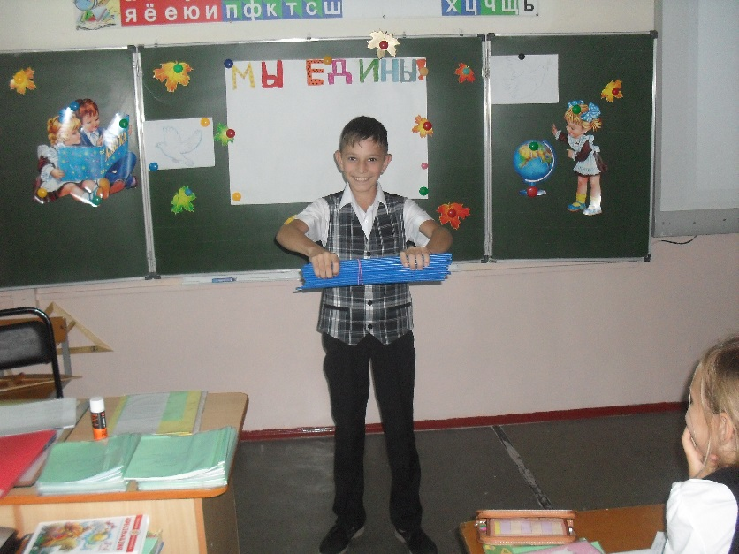
- В чем же наша сила?
С историей не спорят,
С историей живут,
Она объединяет
На подвиг и на труд
Едино государство,
Когда един народ,
Когда великой силой
Он движется вперед.
Врага он побеждает,
Объединившись в бой,
И Русь освобождает,
И жертвует собой.
Во славу тех героев
Живем одной судьбой,
Сегодня День единства
Мы празднуем с тобой!

Итог занятия .
В заключение давайте встанем в круг, крепко возьмемся за руки и дружно все вместе произнесём слова:
Главное – вместе!
Главное – дружно!
Главное – с сердцем, горящим в груди!
Нам равнодушных в жизни не нужно!
Злобу, обиду из сердца гони!

Россией зовется общий наш дом,
Пусть будет уютно каждому в нем.
Любые трудности мы осилим,
И только в единстве наша сила!
-А вот эта замечательная метелочка пусть будет символом нашего единства, напоминанием о том, что наша сила в дружбе, сплоченности и единстве.
Исполняем песню «Солнечный круг». А теперь я предлагаю сделать коллаж на тему: «Мы - едины!» (Можно обвести свои руки на цв. бумаге и вырезать)
